Джинсовая 3d-маска, которая смотрится как стильный аксессуар (выкройка)и пошив.
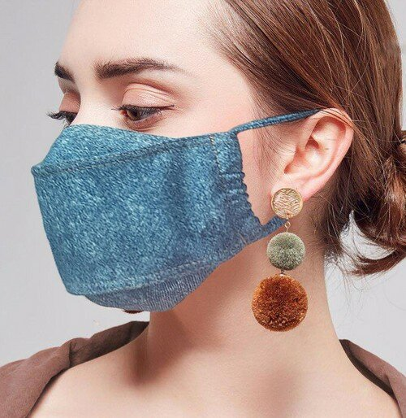
Во-первых, в ней очень удобно и комфортно. Во-вторых, она здорово смотрится в сочетании с джинсами и курткой.

В-третьи, она выполняет все защитные функции, плотно прилегает к носу и подбородку. И очень проста в пошиве!

Вот выкройка маски. Девочки, размеры указаны в сантиметрах.
Размер прямоугольника 19см на 25см

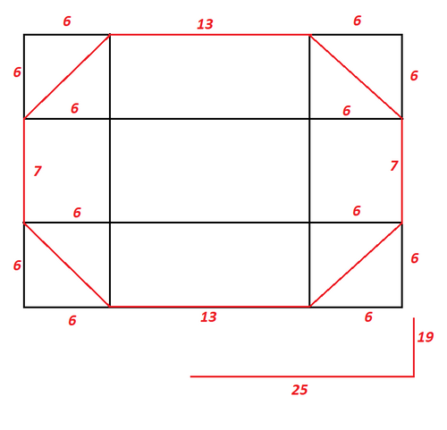
У прямоугольника 25 х 19 отрезаем углы, получается многоугольник (на рисунке обведен красным цветом)
Выкройку накладывают на ткань и вырезают. Припуски на швы уже заложены в выкройку. Поэтому их не надо делать. Выкраиваем 2 одинаковых детали.
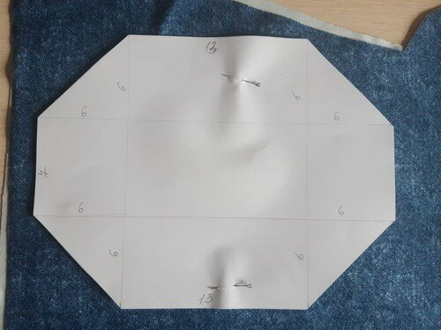
Складываем вырезанные детали лицом к лицу сметываем и стачиваем. Стороны, где на рисунке указаны крестики стачивать не надо, через них будем вывертывать заготовку.
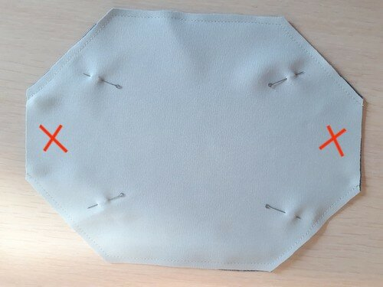
Обрезаем лишнюю ткань в уголках, чтобы не было лишней толщины.
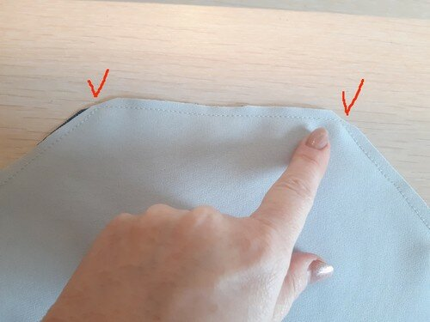
Вывертываем и проутюживаем. Получается вот такая заготовка.

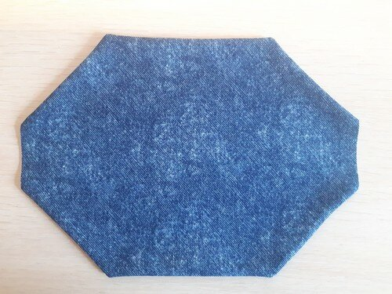
Далее, прокладываем по сторонам двойную отделочную строчку контрастными нитками.

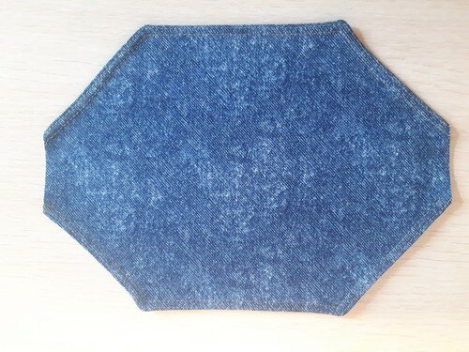
Переворачиваем заготовку наизнанку и складываем, как показано на фото ниже. Ширина средней части 7 см.
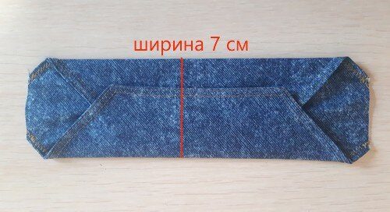
Это изнанка. Перевертываем заготовку на другую сторону.
С лицевой стороны прокладываю двойную отделочную строчку.
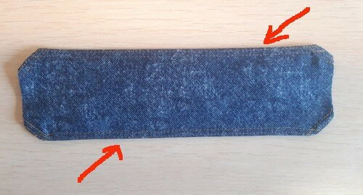
С другой стороны двойная отделочная строчка выглядит как зиг-заг. Если будете шить сдвоенной иглой, или просто две строчки если шьем обычной иглой
Переворачиваем опять заготовку, и с двух сторон подворачиваем края на 1 см. Сюда будем вставлять завязки, поэтому очень узкими их не делаем.
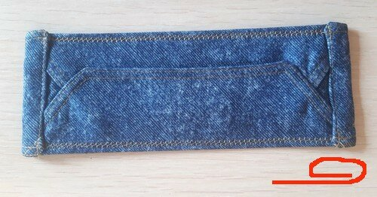

Выкраиваем завязки. Вырезаем полоску шириной 2 см и длиной 40 см
Можно упростить задачу и вставить резинку.

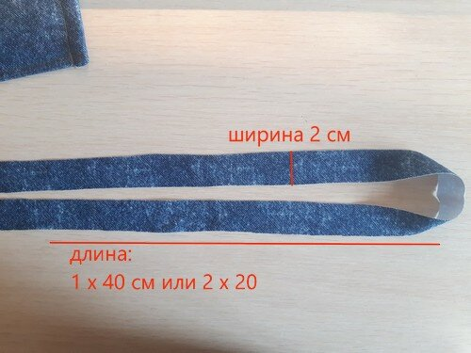
Стачиваю полоску пополам, далее выворачиваю и утюжу.
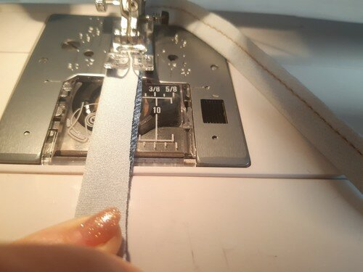
Разрезаем прошитую полоску пополам и продеваем их по бокам с помощью булавки.
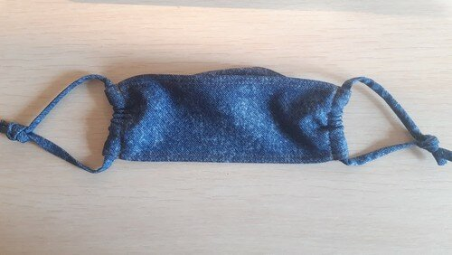
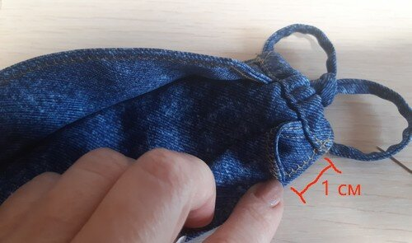
С изнаночной стороны закрепляем отлетные края на расстоянии 1 см от боковой подгибки. Подшиваем вручную.
Края закрепляем с двух сторон.

Когда края закрепятся, маска получается как будто внатяжку. Это делается для того, чтобы она плотнее прилегала к носу и шее.
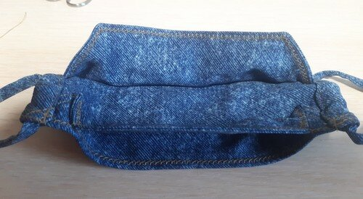
В результате маска будет выглядеть вот так.
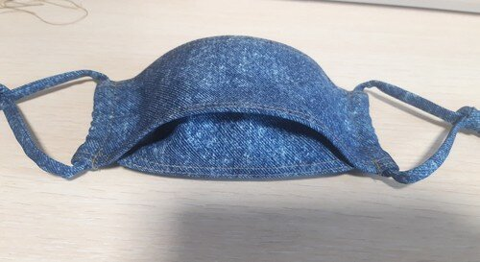
Вот и все, 3d-маска готова.
Девочки, обращаю ваше внимание, что такую маску можно сшить из любой хлопчатобумажной ткани: бязь, ситец, сатин, джинсовая ткань. Если джинса толстая или плотная, то внутренний слой можно сделать из ситца, или тонкого х/б трикотажа.
С изнаночной стороны можно вложить хлопчатобумажный сменный фильтр.
Такая маска смотрится как элемент одежды и гармоничная деталь образа.
В мастер –классе использованы материалы с канала «МОДНИЦА».

Если в других масках я чувствовала себя немного дискомфортно, то в этой вполне гармонично.
Как вам такая модель?
Заранее благодарю за лайк и приглашаю подписаться на канал!Спасибо, что читаете. Всегда ваша, МОДНИЦА.
Смотрите и подписывайтесь на наши группы ВКонтакте и Одноклассниках
Рекомендую: канал одинокого мужчины Митрич, на котором вышла статья: «Ищу вторую половину»: какие женщины мне нравятся, и какой бы я хотел видеть свою будущую жену

